Me llamo______________________

Expresiones de la clase de español

 |  | español | inglés | español
1. | 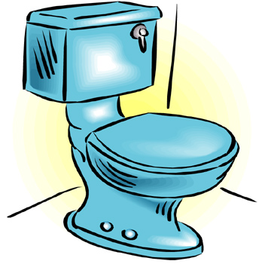 | ¿Me permite ir al baño? | May I go to bathroom?
2. | 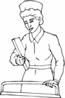 | ¿Me permite ir a la enfermera? | May I go to nurse?
3. | 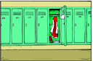 | ¿Me permite ir a mi casillero/armario? | May I go to my locker?
4. |  | ¿Me permite hablar en inglés? | May I speak English?
5. |  | ¿Me permite beber agua? | May I get a drink?
6. | 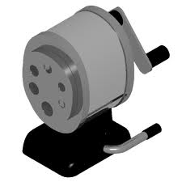 | Necesito usar el sacapuntas | I need the sharpener
7. |  | Necesito la tarea | I need th e HW
8. |  | Necesito un hoja/ fotocopia | I need worksheet / copy
9. |  | Necesito un pañuelo | I need a tissue
10. |  | Necesito un lápiz / bolígrafo | I need a pencil / pen
11. |  | Tengo una pregunta | I have a question
12. | 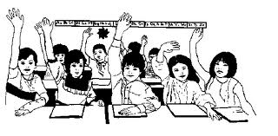 | Me gustaría responder | I’d like to respond
13. |  | ¿Cómo se dice ___ ? | How do you say ____?
14. |  | ¿Qué significa? | What does it mean?
15. |  | No sé | I don’t know
16. |  | No entiendo  No comprendo | I don’t understand / comprehend
17. |  | Más despacio | Slower
18. | 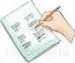 | Entreguen la tarea | Hand in HW
19. |  | Apaga la luz | Turn off light
20. |  | Enciende/prende la luz | Turn on light
21. |  | Salud | Bless you
22. |  | Buena suerte | Good luck
23. |  | Lo siento/ perdón | Sorry
24. |  | Permiso / perdón | Excuse me
25. |  | Pupitres juntos… | Desks together…
26. | 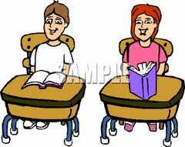 | …lado a lado | …side to side
27. | 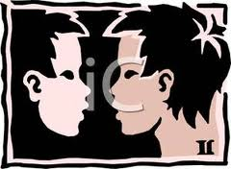 | … cara a cara | … face to face
28. |  | Sepárense | Separate
29. |  | Formen grupos | Form groups

